Liceo Parroquial San Antonio Viña del Mar, región de Valparaíso
Modificación a la Ley específica de los combustibles

Viña del Mar, Junio de 2017

CARTA DE PATROCINIO

Yo, Clemira Pacheco Rivas Diputado de la República, a través de la presente carta quisiera manifestar mi apoyo a la “Modificación a la Ley específica de los combustibles”, propuesta por el Liceo Parroquial San Antonio de Viña del
Mar, participantes del Torneo Delibera 2017.

Sin otro particular, se despide atentamente
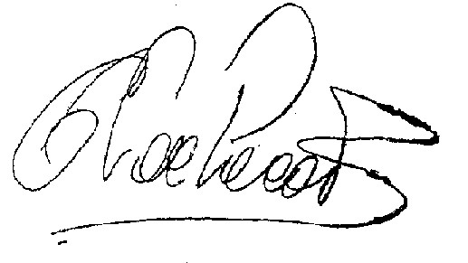
________________________________________________

CLEMIRA PACHECO RIVAS
H.D. de la República Distrito 45

